**DECK = Depict Emotional Cycle Kit**

**Un kit yeo e theilwego godimo ga cartas terapéuticas que apoya el trabajo emocional y el análisis de eventos.**

**Diseñado para usarse en Terapia Focalizada en las Emociones (EFT) con parejas.**

**General**  
Este breve documento presenta un producto y propone un método de uso. El producto se llama DECK (Kit para Representar el Ciclo Emocional) y está destinado a ser una herramienta para terapeutas que trabajan dentro del marco de la Terapia Focalizada en las Emociones (TFE). El documento asume que los lectores están familiarizados con la teoría y la práctica de este enfoque, como se describe en la literatura extensa (ver, por ejemplo: Johnson, 2019; Johnson et al., 1999).

El sistema está diseñado para ser utilizado en una sesión completa de 90 minutos. Durante la sesión, la pareja habla sobre una discusión reciente que tuvieron y, con la ayuda de la herramienta, el terapeuta decodifica el "ciclo"[1] junto con la pareja de una manera experiencial y tangible. Esto les permite reconocerlo, profundizar, compartir sus emociones y experimentar una experiencia emocional correctiva.

**Materiales**  
El kit incluye: un conjunto de cartas terapéuticas, un conjunto de hojas en blanco para escribir, un tablero del “Ciclo” donde se colocan las cartas y las hojas escritas, y este folleto de instrucciones (en inglés).

**También se requieren**: uno o varios marcadores finos, y una mesa pequeña.

El conjunto de cartas contiene dibujos abiertos (sujetos a interpretación, ambiguos y ricos en detalles). Hay 60 cartas de doble cara, lo que proporciona 120 imágenes. Se pueden encontrar ejemplos de las cartas en el Apéndice B . Cada carta mide 7x10 cm.

La estructura del tablero del "Ciclo" se detalla en el Apéndice C. El tamaño del tablero del "Ciclo" es de aproximadamente 62x43 cm[2].

El segundo conjunto incluye hojas en blanco para registrar el texto relacionado a la interpretación de las cartas, según lo proporcionado por los clientes con la ayuda del terapeuta. Son del mismo tamaño que las cartas (7x10 cm).

Los marcadores se utilizan para escribir texto corto en las hojas en blanco. Se recomienda usar diferentes colores para cada integrante de la pareja.

La mesa debe ser lo suficientemente grande como para acomodar el tablero del "Ciclo" y 24 cartas desplegadas. Por lo tanto, un tamaño de mesa de 105x45 cm debería ser suficiente. Alternativamente, se pueden usar dos mesas más pequeñas: una para el tablero del "Ciclo" y otra para las cartas desplegadas.

**Opciones de trabajo terapéutico**

La pareja elige una discusión reciente que tuvieron, la cual será analizada en conjunto. En esta etapa, solo proporcionan un título, lo suficiente para garantizar que ambos se refieran al mismo evento.

**Introducción (el terapeuta explica a la pareja):**

Estamos analizando una discusión para aclarar los patrones y dinámicas que operan dentro de cada uno de ustedes y entre ustedes como pareja. Es importante enfatizar que esto no se trata de juicio, sino de observación. Estaremos tanto dentro de la situación como observándola desde fuera.

Es esencial comprender que, si alguien describe, por ejemplo, un pensamiento que cruzó por su mente durante la discusión, no significa necesariamente que aún piense de esa manera o que esa sea la única forma de ver la realidad. Es más como una fotografía de lo que estaba ocurriendo en su mente en ese momento específico.

Se recomienda usar una imaginería guiada para ayudar a la pareja a evocar las emociones de la discusión[3]. Se le pide a cada uno que indique cuándo, para él/ella, comenzó la discusión: el momento preciso en que comenzó a sentir incomodidad o el impulso de responder (si dicen algo como "Comenzó cuando dije...", trate de dar un paso atrás y verifique si esa declaración fue realmente una reacción a un desencadenante anterior). Identifique el evento más temprano entre los dos, el cual será referido como el "desencadenante".

Despliegue entre 18 y 24 cartas para la selección[4]. Explique que cada carta tiene dos caras, pero que usarán solo un lado (no se recomienda permitirles voltear y examinar el otro lado durante el proceso de selección). Sin hablar entre ellos, cada persona selecciona tres cartas para representar:

1. **Los pensamientos que surgieron en ellos.**
2. **Las emociones que experimentaron.**
3. **La acción que tomaron** (una carta por cada descripción).

La instrucción es: "Encuentra *algo* en la carta que pueda describir la emoción / pensamiento / acción. No tiene que relacionarse con todo lo que hay en la carta; incluso podría ser un detalle menor que, para ti, simbolice lo que se pensó / se sintió / se hizo." Esper hasta que ambos hayan hecho sus selecciones.

**Comienza con el evento "desencadenante"** (el más temprano de los dos identificado como el inicio de la discusión - el desencadenante). Pida a la persona que reaccionó al desencadenante que también seleccione una carta que represente el desencadenante en sí mismo. Colocan la carta del desencadenante en la ranura correspondiente del tablero y explican brevemente por qué eligieron esa carta. **El terapeuta explica**  
que el tablero está dividido en dos partes: la izquierda para un integrante de la pareja y la derecha para el otro. En la primera parte de la sesión, el enfoque permanece en la parte superior del tablero (desde los pensamientos hacia arriba).

**Continúe con la misma persona** (la que fue desencadenada primero), avanzando carta por carta a través de las cartas elegidas para representar su emoción, pensamiento y acción[5]. Coloque cada carta en su ranura correspondiente en el tablero y pídale al cliente que explique. **El terapeuta desacelera**, reflexiona, afirma y enfatiza según sea necesario, siguiendo las prácticas estándar de EFT.

Enfóquese en lo que parece significativo o poco claro, y esfuércese por mantener "viva" la emoción. Se pueden plantear conjeturas empáticas y pedir sensaciones corporales o imágenes (la carta en sí sirve como una imagen que se puede utilizar), lo que sea más apropiado. **Junto con el cliente,** escribimos el texto relevante, muy breve[6], en una hoja en blanco dedicada a la categoría correspondiente (pensamiento, emoción o acción). Elegimos un marcador de color diferente para cada integrante de la pareja.

**Cuando la explicación dada para la carta de emoción se alinea más con un pensamiento,** etiquetamos el texto como un pensamiento (en la hoja dedicada a la categoría de pensamiento) e incentivamos la expresión de la emoción adecuada (o cualquier ajuste similar. Nos aseguramos de que el contenido del texto se alinee lo más estrechamente posible con la categoría correspondiente). Si surge una emoción primaria, abra la hoja de texto "Emoción Profunda", escriba la emoción primaria y guárdela para trabajarla más adelante en la parte inferior del tablero.

Coloque la hoja de texto junto a la carta correspondiente y pase a la siguiente carta hasta completar la parte superior del tablero para el primer integrante de la pareja.

En este punto, resuma toda la secuencia de evento, pensamiento + emoción y respuesta. Metaprocesamiento: ¿Cómo fue esta parte para ti? ¿Surgió algo nuevo?

En esta etapa, existe la opción de "plegar" el texto sobre la carta si el tablero luce demasiado lleno (utilice las líneas discontinuas para ello). Esto queda a discreción del terapeuta, aunque también es posible consultarlo con la pareja.

Cambie al segundo integrante de la pareja. *¿Cómo fue para ti escuchar esto?* Si surge una nueva comprensión, se puede realizar una enactment. Si hay resistencia, abórdela en consecuencia.

Ahora realice el mismo proceso de EFT con el segundo integrante en relación con sus pensamientos, emociones y acciones, tal como se hizo con el primero, mientras se mantiene en la parte superior (explícita) del tablero del ciclo.

Intente conectar las historias, observando cómo la respuesta de un integrante se convierte en el desencadenante del otro y qué ocurre entre ambos. Resuma, pida al segundo integrante una reflexión sobre el proceso, y finalmente regrese al primero para preguntar: *¿Cómo fue para ti escuchar esto?*

En cualquier momento, si surge una oportunidad para una enactment, aprovéchela.

Esto completa la parte superior del ciclo[7].

Agregue cartas para reemplazar las 7 que se utilizaron, de modo que nuevamente haya entre 18 y 24 cartas para seleccionar. Cada integrante selecciona dos cartas nuevas: una para una necesidad insatisfecha (¿qué se habría cumplido si las cosas hubieran sucedido como querías?) y otra para la emoción más profunda (¿qué ocurrió realmente dentro de ti? - emociones que pueden haberse tocado antes y ahora necesitan mayor exploración).

**Una vez seleccionadas las cartas,** regrese al primer integrante y trabaje en sus necesidades insatisfechas. Profundización: ¿Qué pasaría si…? ¿Qué sucedería si no…? Complete la hoja de texto y coloque la carta y el texto en las ranuras correspondientes del tablero del ciclo. Finalmente, siga el mismo proceso con la emoción profunda (primaria).

Es muy probable que, en la etapa de selección, tengan dificultades para identificar emociones primarias o necesidades básicas. Deje la carta tal como está, pero profundice la exploración tanto como el cliente sea capaz en ese momento. También es posible que, durante el proceso de profundización, deseen reemplazar su carta. Esto es perfectamente aceptable.

**Repita este trabajo** (en la parte inferior del ciclo) con el segundo pasangan. Después de trabajar con cada integrante, realice un metaprocesamiento con la opción de enactment.

**Ahora resuma todo el proceso -** mostrando el ciclo completo en secuencia: desencadenante, emociones y necesidades profundas, pensamientos y emociones secundarias, y comportamiento que se convierte en el desencadenante del otro... Se recomienda resaltar los puntos en común entre ambos. Tomar una foto del tablero es una opción.

**Al discutir el ciclo como un todo,** es importante normalizarlo y enfatizar que el enemigo de cada uno no es su pareja, sino el ciclo, que es su adversario compartido. A veces, pueden surgir emociones presentes relacionadas con el ciclo mismo; esta es una excelente oportunidad para trabajar con ellas.

Si el tiempo y la capacidad emocional lo permiten, continúe discutiendo la acción que el primer integrante tomó después de la respuesta del segundo, mostrando cómo el ciclo continúa. En estos casos, se pueden superponer cartas y hojas de texto adicionales sobre las existentes. Algunas cartas pueden permanecer de una etapa a otra, lo cual es aceptable. También se pueden reutilizar cartas en otras ranuras en un segundo ciclo.

Opción: Pedir a la pareja que cambie de asiento, de modo que se sienten frente al tablero del compañero y digan algo sobre lo que ven.

**Es importante salir del ciclo en un estado positivo.** Si al final del proceso se llevó a cabo una enactment, conclúyala a través de ella. Si no, permita que cada integrante exprese lo que más les conmovió de lo que escucharon del otro e intente crear una enactment en torno a esto. Verifique si algo sigue siendo difícil para ellos e intente abordarlo.

**Asegúrese de reconocer y agradecer el trabajo que han realizado.**

**Comparación con el trabajo del Tango[8]**

El proceso del ciclo incluye todos los elementos del trabajo del Tango, pero el orden de aparición y la intensidad pueden variar.

Para cada carta trabajada, habrá reflexión y validación. Un desafío que puede surgir es que la emoción puede relacionarse con el evento original, pero diferir de la emoción sentida en el momento presente. Es recomendable abordar ambas.

La división en pensamiento, emoción y acción ayuda naturalmente a organizar la experiencia y las emociones. Las conjeturas empáticas y las preguntas evocadoras profundizarán y refinarán la experiencia. La variedad de cartas crea naturalmente repetición. La naturaleza visual de las cartas invita a reflexiones basadas en imágenes, que se pueden profundizar aún más.

Al comienzo del ciclo, el proceso puede ser turbulento (como es común). El terapeuta elegirá el momento adecuado para reducir el ritmo y hablar en un tono suave para invitar a un trabajo más profundo. Es crucial mantener el enfoque en el acontecimiento específico y evitar que los clientes se desvíen hacia descripciones generales, reservándolas para la etapa de discusión del ciclo como un todo.

En consecuencia, parte de la profundización se realiza mientras todavía se está en la parte superior del ciclo. Al pasar a la parte inferior, el enfoque principal es profundizar, refinar y revelar emociones primarias, que pueden sentirse extrañas, aterradoras e inaceptables.

Se deben buscar oportunidades para realizar enactment, y cada finalización de un "cuarto del tablero" (por ejemplo, la parte superior del Integrante 1) es un punto natural para iniciar una enactment si es apropiado.

La revisión completa del ciclo proporciona una organización global de todo lo logrado en la sesión, similar a la Etapa 5 del Tango. El metaprocesamiento se realiza al final de cada "cuarto del tablero", como se explicó previamente.

**Referencias**

Johnson, S. M. (2019). *Attachment theory in practice: Emotionally focused therapy (EFT) with individuals, couples, and families*. Guilford Publications.

Johnson, S. M., Hunsley, J., Greenberg, L., & Schindler, D. (1999). Emotionally focused couples therapy: Status and challenges. *Clinical psychology: Science and practice*, *6*(1), 67.

Woolley, S. R., & Johnson, S. M. (2005). Creating secure connections: Emotionally focused couples therapy. *Handbook of clinical family therapy*, 384-405.

**Agradecimientos y Reconocimientos**

* Teoría y práctica de TFE: **Leslie Greenberg, Susan Johnson**.
* Ilustración visual del ciclo infinito de parejas: **Scott Woolley**.
* Ilustraciones de las cartas: **Yaya Raz**.
* Desarrollo del DECK: **Yigal Zemach**, 972-52-947525  
  <https://www.yigalzemachrelationshipscouncelling.co.il>
* Agradecimiento especial a varios miembros de ICEEFT por sus comentarios, particularmente **Tal Padeh, Elena Katz, Leanne Campbell y Christian Fink-Jensen**.

**Apéndice A – Texto para la Imaginación Guiada**

Siéntense cómodamente en su silla y cierren los ojos. Coloquen ambos pies en el suelo. Noten el soporte de la silla y el respaldo. Presten atención a los sonidos que escuchan, la temperatura en la habitación, el olor y el sabor en su boca.

Noten las sensaciones en su cuerpo en este momento: en el área facial... la mandíbula... la nuca... el cuello... los hombros... los brazos... los dedos... Noten las sensaciones en su espalda... su pecho... su abdomen... y su pelvis... Presten atención a sus piernas… Sientan el contacto de sus pies con el suelo.

Tomen dos respiraciones largas. Inhalen por la nariz y Exhalen por la boca. Noten cómo el aire entra por su tráquea hacia sus pulmones y su cuerpo. ¿Con qué se encuentra el aire en este momento? Noten cómo sale más cálido de lo que entró. Tomen dos respiraciones más.

Ahora, recuerden la discusión de <*el título que ellos proporcionaron*>. Regresen a ella como si estuvieran allí en este momento. Intenten traer tantos detalles como sea posible. Si los detalles vienen en desorden, traten de darle sentido a la secuencia.

¿Qué pensamientos surgen durante la discusión? ¿Qué emociones? Usen su cuerpo para sentirlas. ¿Qué sienten? ¿Qué hacen? ¿Qué hace la otra persona? Quédense con la situación el tiempo que necesiten.

En un momento, cuando se sientan listos, abran los ojos. Cuando estén listos, cada uno de ustedes debe indicar cuándo, desde su punto de vista, comenzó la discusión: la primera cosa que causó incomodidad o la necesidad de responder. Pueden abrir los ojos cuando estén listos.

### Apéndice B – Ejemplos de tarjetas

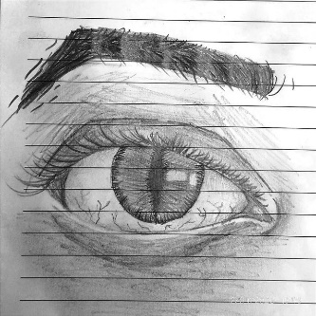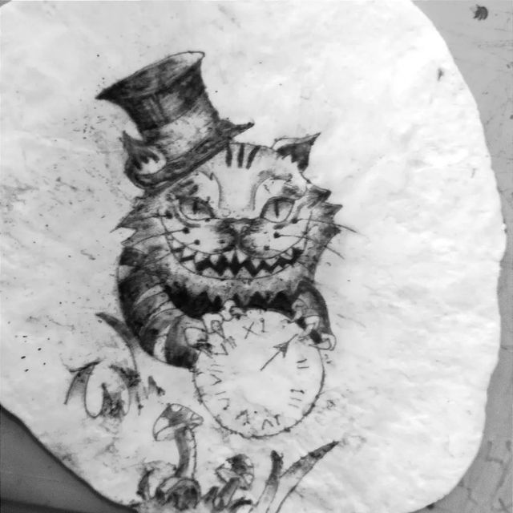

7 cm

10 cm

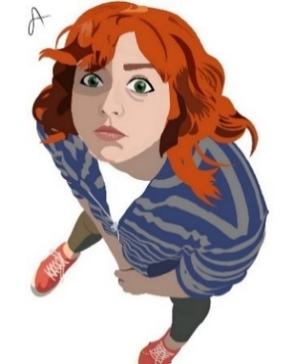

**Apéndice C – Estructura del tablero de “Ciclo”**

**Text**

**Card**

**Action**

**Card Text**

**Explicit Emotion**

**Thought**

**Card Text**

**Text**

**Card**

**Action**

**Text Card**

**Explicit Emotion**

**Thought**

**Text Card**

**Trigger**

**Need**

**Text Card**

**Deep Emotion**

**Text Card**

**Need**

**Card Text**

**Deep Emotion**

**Card Text**

**Card**

43 cm

62 cm



**La apariencia final del tablero: una ilustración inspirada en "El Principito" (y la rosa):**

**טקסט**

**קלף**

**Action**

קלף טקסט

**Explicit Emotion**

**Thought**

**קלף טקסט**

**טקסט**

**קלף**

**Action**

**טקסט קלף**

**Explicit Emotion**

**Thought**

**טקסט קלף**

**Trigger**

**קלף**

**Need**

**Necesidad**

טקסט קלף

**Deep Emotion**

**Emoción profunda**

**טקסט קלף**

**Need**

**קלף טקסט**

**Deep Emotion**

**קלף טקסט**



Ella es hermosa e inocente; Entonces, ¿por qué espinas?

Ella inventa amenazas inexistentes. Quiero ver un atardecer.

**Usa una máscara**  
Factual:  
"No hay tigres aquí"  
"Los tigres no comen maleza."

Top of Form

Bottom of Form

Enojo, decepción  
Sensaciones de calor e inquietud. Respiración corta e irregular.  
Dolor

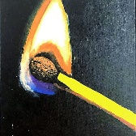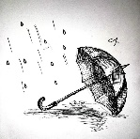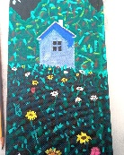

**Mantiene una expresión y tono calmados.**  
Dice "No soy maleza" con indiferencia.  
Ataca: "Hace frío y es incómodo aquí, trae un biombo."  
Queda atrapada en una mentira obvia. Tose.

Humillación, orgullo herido. Insulto.   
Ira, deseo de venganza. Deseo de que él se arrepienta. Control corporal para evitar mostrar debilidad: sin arrebatos ni lágrimas.

**Soy una flor magnífica y hermosa, no maleza.**  
Él me llama maleza deliberadamente para menospreciarme.  
Me descarta y renuncia a mí, desperdiciando mis cualidades.

**Pánico. Latidos acelerados, respiración corta e irregular.**  
Confusión, desorientación e impotencia.  
Un amor que no encuentra su camino. La sangre se escurre del rostro.



Conexión, unión, pertenencia. Seguridad.   
Significado, valor.   
Que mi valor y esfuerzo sean vistos y reconocidos.   
Ser amado.



**Miedo.  
Tristeza** ⬄ **Soledad.**  
Tensión en los músculos faciales, presión en el ojo, vacío en el estómago.

Libertad, autoexpresión. Seguridad. Reconocimiento y aprecio. Calidez, amor; ser deseable.

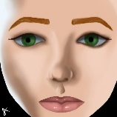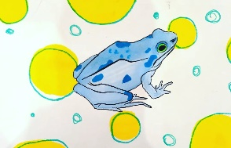

1. La descripción del patrón de comportamiento de la pareja como un bucle o ciclo infinito se atribuye al Dr. Wooley; véase, por ejemplo: Wooley & Johnson, 2005.
2. El tablero es plegable y, cuando está plegado, su tamaño es aproximadamente de 22x31 cm, muy cercano al formato de una hoja A4.
3. Texto posible El texto para la imaginería guiada se encuentra en el **Apéndice A**.
4. Use una selección aleatoria para elegir entre 18 y 24 cartas del conjunto de 60 cartas. Alternativamente, el terapeuta puede preparar con anticipación las cartas que considere adecuadas para el ciclo de la pareja, basándose en sesiones anteriores.
5. ֿPuede permitirles decidir si desean comenzar con la emoción o con el pensamiento. En cualquier caso, es probable que los describan de forma mezclada, y uno de nuestros objetivos es ayudarlos a organizar esta descripción de una forma más clara y distintiva. La acción debe abordarse al final. Una secuencia típica sería: presentación de una carta de pensamiento – explicación – procesamiento enfocado en la emoción – registro del texto; una carta de emoción – explicación – procesamiento enfocado en la emoción – registro del texto; una carta de acción – explicación – procesamiento enfocado en la emoción – registro del texto; resumen.
6. Normalmente, se utiliza una palabra para una emoción y 2–3 palabras para un pensamiento o una acción.
7. La suposición en la descripción es que la pareja está en la Etapa 2. Si la pareja está solo en la Etapa 1, el proceso no se profundiza en capas más complejas; como máximo, se proporcionan algunas pistas.
8. Consulte Johnson, 2019, págs. 54-67 para obtener una descripción de las principales intervenciones de EFT como un baile de tango.